蓝牙版操作说明书

1. 接舵机线。

舵机线如图所示连接扩展板，并且端口选 3，5，6，9 共4个端口。舵机线的方向一定不能接错，否则舵机不工作或烧损或造成其它异常。

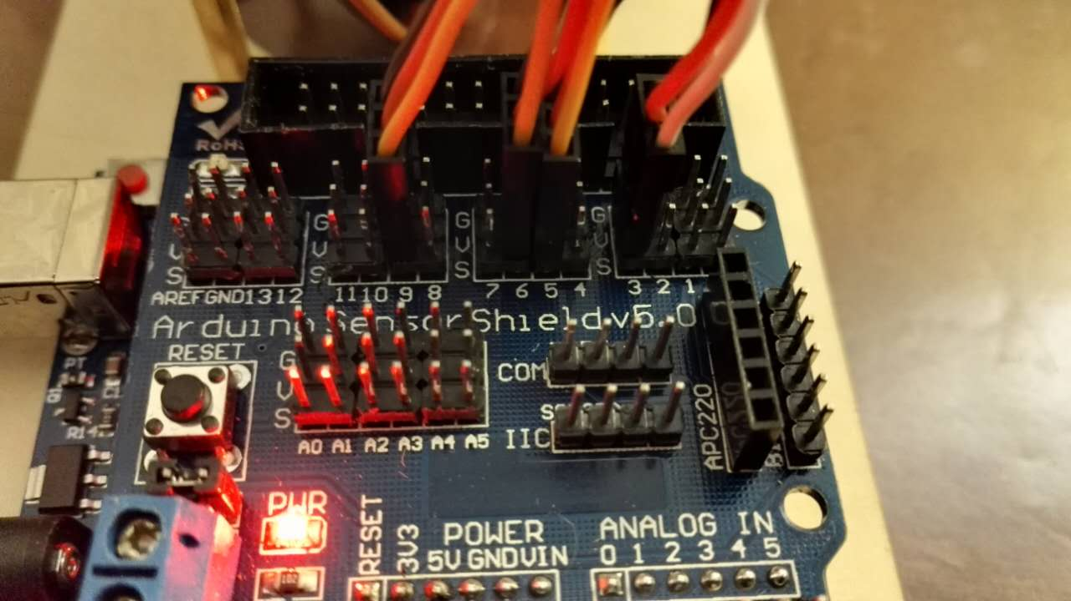

1. 如图所示联接蓝牙模块

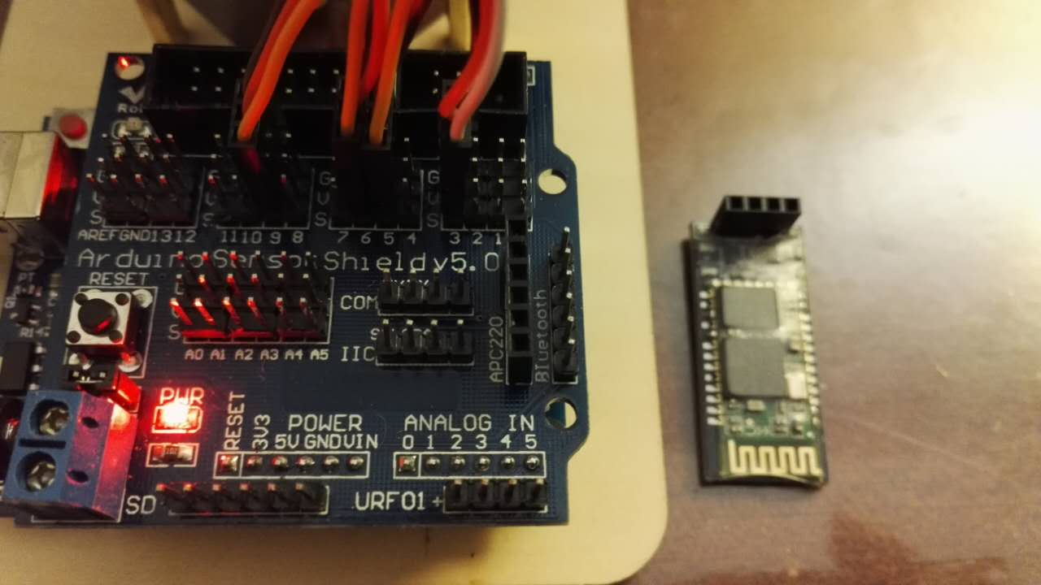

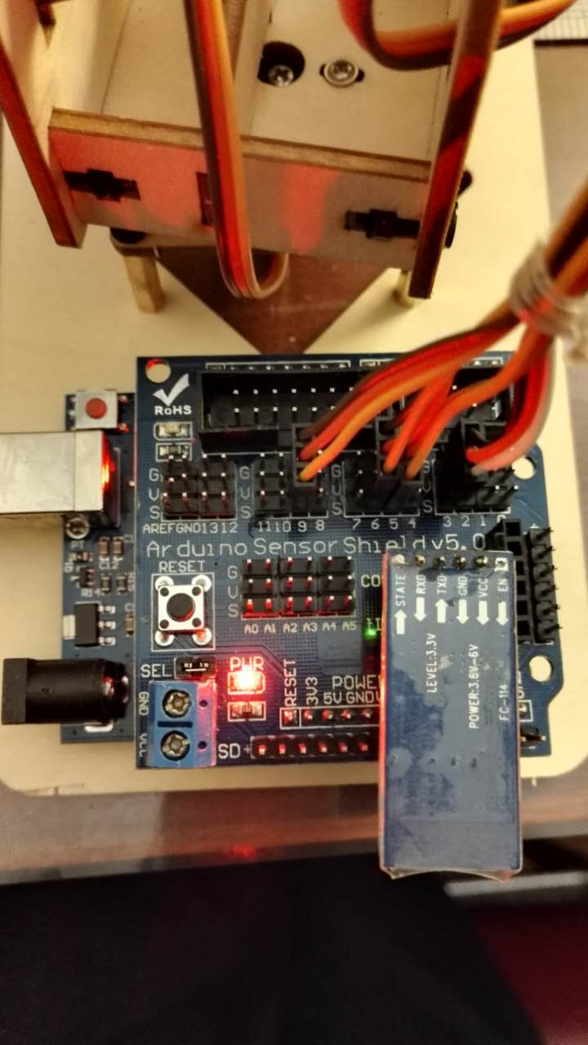

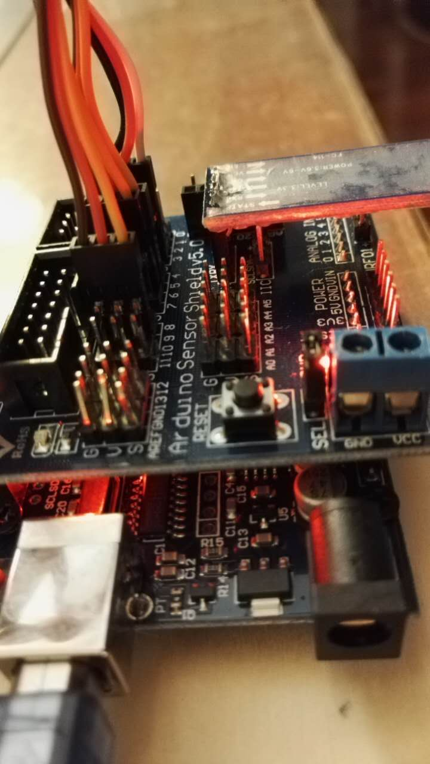

1. > 安装APP软件（servo control）

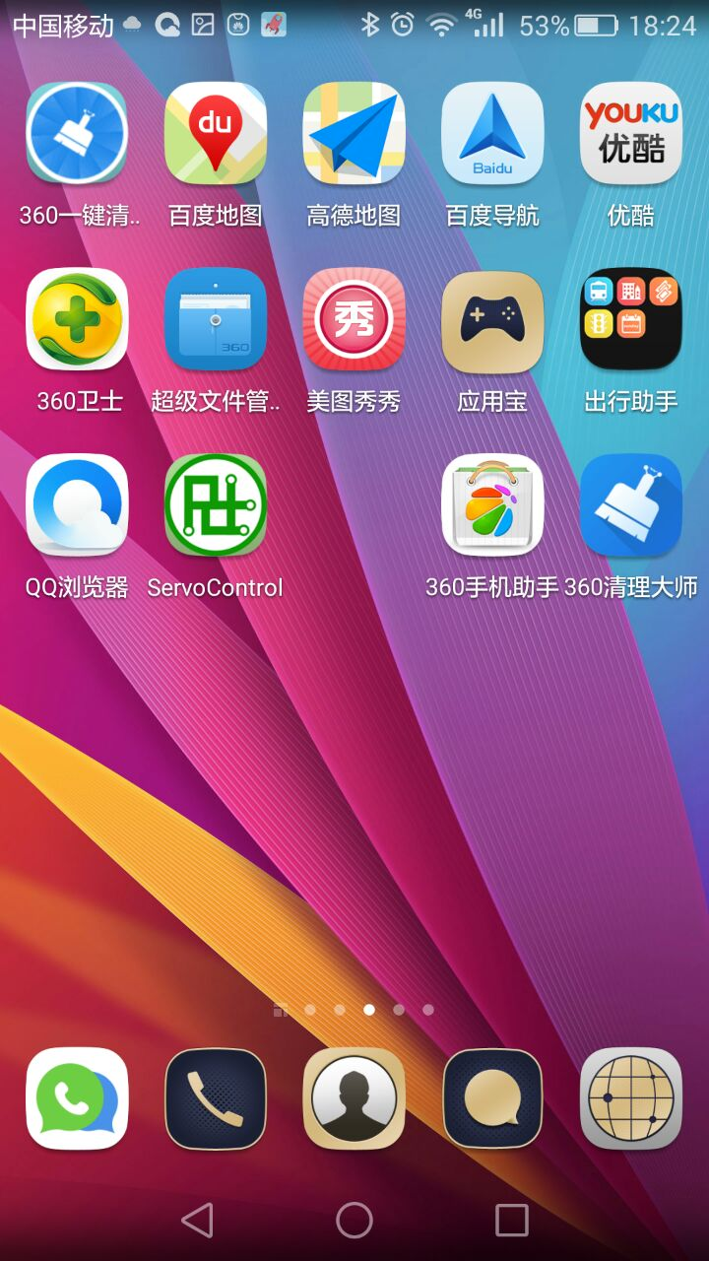

4>打开蓝牙开关，选取新蓝牙编号：20:15:12:15:10:47（不一定都相同）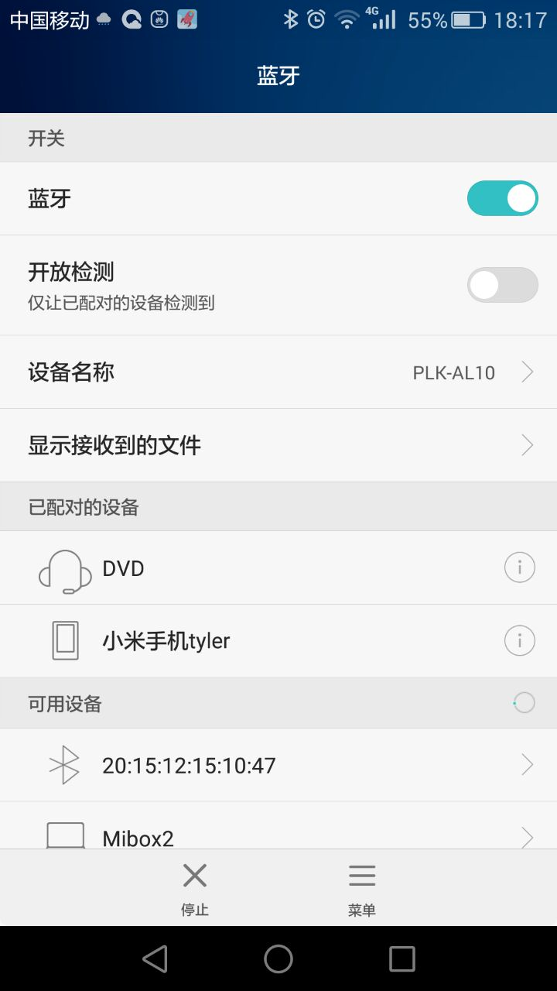

5> 输入密码：1234，然后点击“确认”

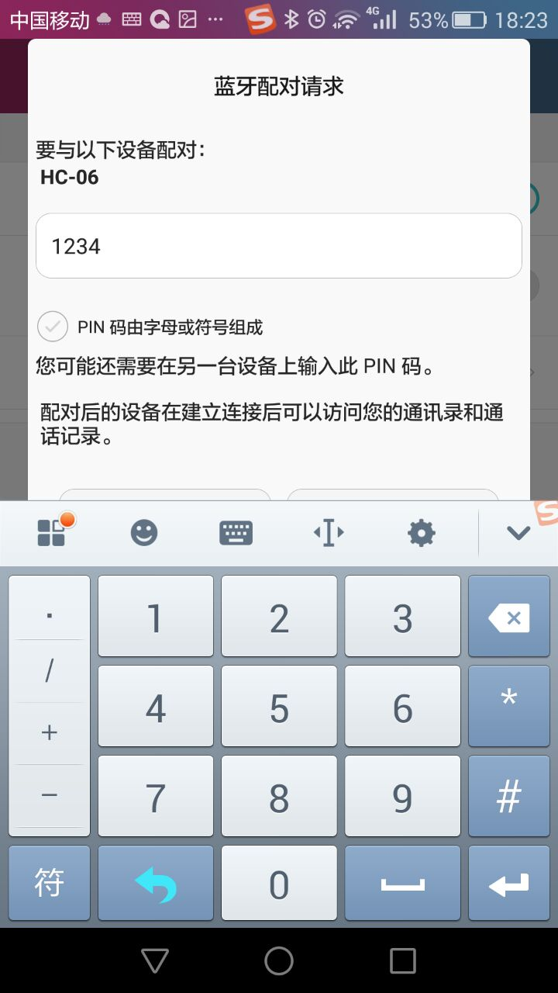

6> 选取设置

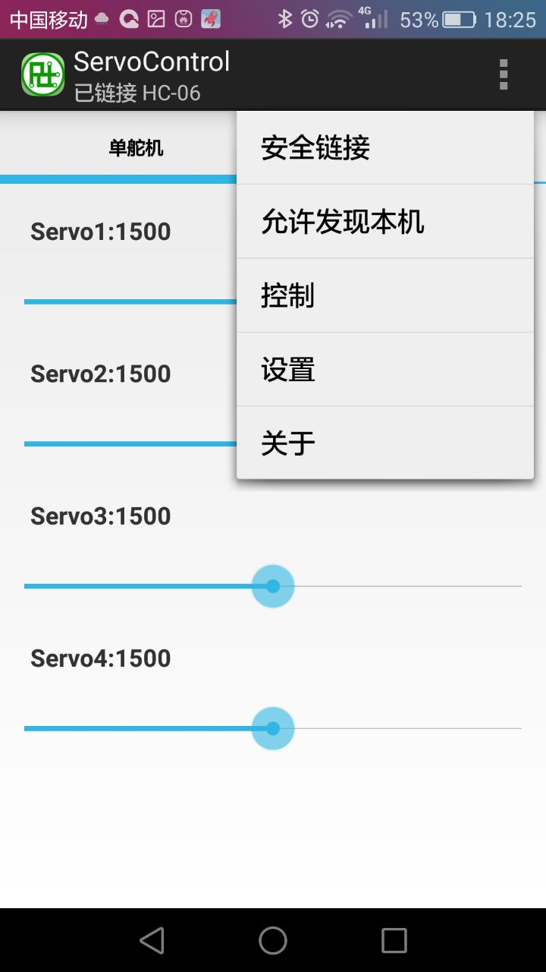

7> 打开舵机控制开关

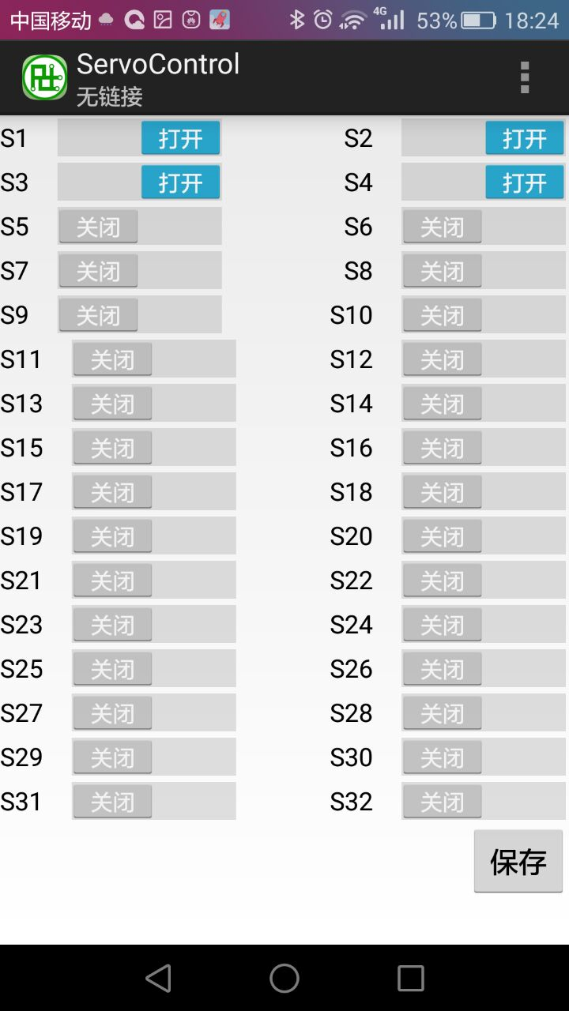

8> 点击“安全链接”



9> 选取HC-06蓝牙编号

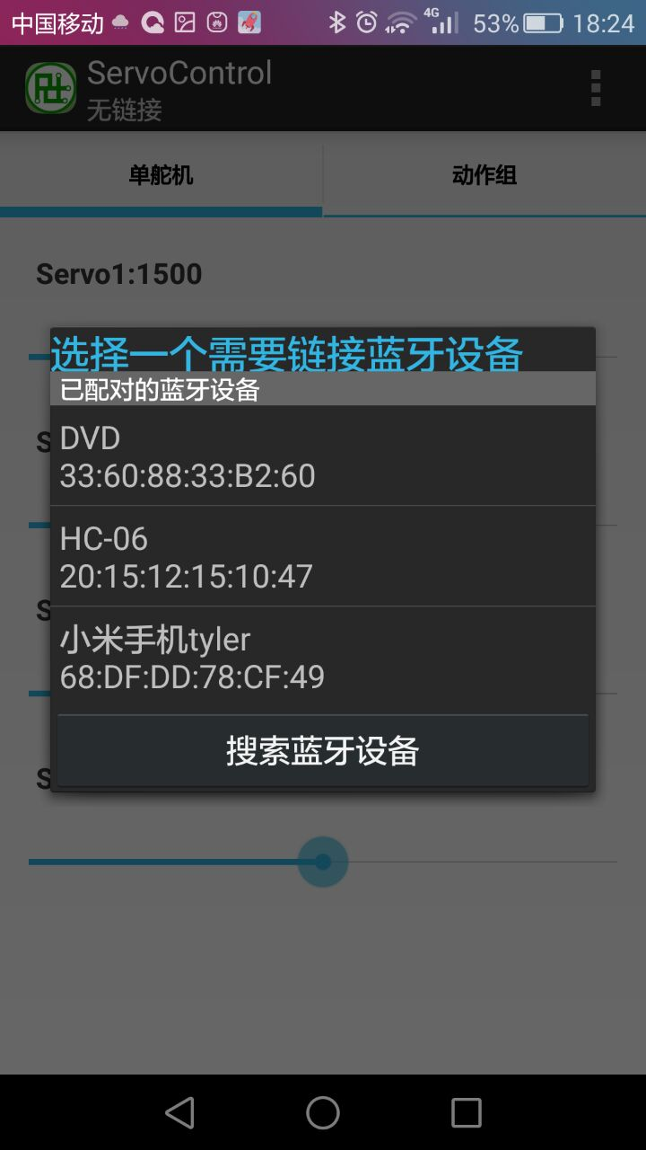

10> 再打开“控制选项”，APP软件会显示已链接HC-06，这时拖动滚动条，4个舵机都可以工作了，如果说爪子上的舵机还不能工作，请检查归“零”位置，需要松开舵盘，把滚动条全部拖动到居中位置，再套上舵盘。



————————结束————————